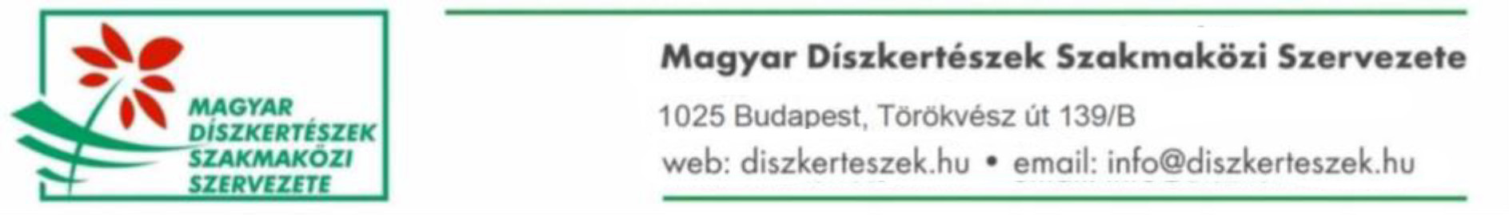

Tisztelt ………………..
Az Agrárminisztérium 2024. április 30-án közzétett 29/2024. számú rendelete előírja a dísznövénnyel foglalkozó
- termesztő: faiskolai, vágott virág, cserepes növény, egynyári növények, stb.
- értékesítő: szakosodott kiskereskedő (virágbolt, kertészeti áruda/áruház, online) nem szakosodott kiskereskedő (szuper-, hipermarket, barkácsáruház, stb.) nagykereskedő
- szolgáltató: tervező, tájrendező, park-, kertépítő, kertfenntartó, beltéri/kültéri díszítő, egyéb zöldfelületi tevékenységet végző, virágok, dísznövények kölcsönzése, sportpálya létesítő, temető fenntartó
- egyéb tevékenységet végző: szakiskola, arborétum, kísérleti és kutatóállomás, stb.
Magyarország területén működő jogi vagy természetes személy számára a Közösségi Marketing és Innovációs Alapba történő – marketing és innovációs hozzájárulási – befizetést.

A dísznövényeket – amelyekre vonatkozik a hozzájárulás fizetési kötelezettsége – a 1308/2013/EU európai parlamenti és tanácsi rendelet 1. melléklet XIII. része tartalmazza. A melléklet magában foglalja a Kombinált Nómenklatúra 6. árucsoportjában található valamennyi terméket kivéve a 0601 20 10, 0602 10 10, 0602 20, 0602 90 10, 0602 90 20, 0602 90 30, valamint a 0602 90 41 vámtarifaszám alá tartozó termékek közül a nem díszítésre használt erdei fa terméket.

Az éves pénzügyi hozzájárulás mértékét, önbevallás alapján, a Magyar Díszkertészek Szakmaközi Szervezete elkülönített, MagNet banknál vezetett 16200223-10149199-00000000 számú folyószámlájára kötelesek utalni, minden év május 31.-ig.
A közleménybe kérjük beírni: Kiterjesztési hozzájárulás, valamint adószámukat.

A hozzájárulás mértéke:
Éves árbevétel Hozzájárulás mértéke
8 millió Ft alatt évente 5.000,- Ft, + telephelyenként további évi 5.000,- Ft
8 millió Ft felett évente 10.000,- Ft, + telephelyenként további évi 10.000,- Ft

Kérjük, a nyilatkozat kitöltését és a kiterjesztes@diszkerteszek.hu e-mail címre való megküldését. Kérjük a fentiek értelmében, hogy fizetési kötelezettségüknek tegyenek eleget.

Budapest, 2025. május 26.

Tisztelettel:
Dr. Orlóci László
elnök

